Сроки выполнения: С 12 мая по 15 мая
старшая группаработает по теме
«Цветы»

Образовательная область «Речевое развитие»

Буква Ю для детей дошкольного возраста
Цель занятия: изучаем букву Ю, формирование навыка чтения, развитие речевого умения, совершенствование фонематического слуха, основ элементарного графического навыка.
Задачи:
- познакомить дошкольника с буквой Ю, правильным произношением звука;
- научить писать печатную букву Ю по клеточкам;
- сформировать интерес к обучению стихотворениями и загадками.
Назови, что нарисовано на картинках снизу:
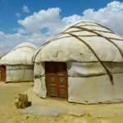
ЮбкаЮнгаЮпитерЮрта

- Юра — это имя мальчика. Юля — это имя девочки.
- Повтори: ЮРА, ЮЛЯ.
- Сколько слогов в слове ЮРА? ЮЛЯ?
- Какой первый слог?
- Сколько букв в этом слоге?
Буква Ю — гласная буква. Запомни это, пожалуйста.

Задание: печатная буква Ю для дошкольников
Рассмотри букву Ю. Напиши ее в воздухе, а теперь в тетради аккуратно по клеточкам простым карандашом или шариковой ручкой.
В тех случаях, когда ребенку предлагается написать целую строку буквы, слога или слова — взрослый дает образец написания в начале строки.
Если у дошкольника возникают трудности, то взрослый может провести две ориентировочные линии, либо поставить опорные точки, которые ребенок соединит линиями, либо напишет буквы целиком, а ребенок их просто обведёт другим цветом. Каллиграфии на данном этапе обучения требовать не следует.

Распечатать Скачать файл

Продолжи фразу
На одной ноге кружится.
Беззаботна, весела.
В пестрой юбке танцовщица
Музыкальная … (юла).
Любят хрюшки букву Ю:
Без нее не скажешь … (хрю).

Сказка про букву Ю
Верблюжонку Бюль-Бюлю очень хотелось, чтобы у него всё было как у людей.
— Мама! Я тоже хочу спать в люльке.
— А разве теплый песок, на котором ты спишь, хуже? — спросила верблюдица.
— Нет, он такой мягкий… — обрадовался Бюль-Бюль.
— Мама, я тоже хочу играть с юлой,— сказал он в следующий раз.
— А разве бубенчик на твоей шее хуже? — спросила верблюдица.
— Нет, он такой веселый! — обрадовался Бюль-Бюль.
— Мама, я тоже хочу есть урюк,— сказал он в следующий раз.
— А разве колючки, которые мы едим, хуже? — спросила верблюдица.
— Нет, они такие сладкие! — засмеялся Бюль-Бюль.
— Мама, я тоже хочу жить в юрте,— сказал он в следующий раз.
— Но разве в юрте растет столько тюльпанов, как у нас в степи? — спросила верблюдица.
— Конечно же, нет! — засмеялся Бюль-Бюль.
— И никогда не вырастет.
(Г. Юдин)

Загадки для детей на букву Ю
Пока верчусь, я не тужу,
Кружу — жужжу,
Жужжу — кружу.
(Юла)
Кручусь, верчусь,
И мне не лень
Вертеться даже целый день.
(Юла)
Закружится на острой ножке,
Жужжит, как будто бы жучок.
Захочет — вскачь пройдет немножко,
Захочет — ляжет на бочок.
(Юла)

Пословицы и поговорки на букву Ю
Юноши думают о будущем, а старики о прошедшем.
Любишь кататься — люби и саночки возить.

Скороговорки
Юла возле Юльки
Крутится, поет.
Юле и Юре
Спать не даст.
Юлька-Юленька-юла,
Юлька юркая была.
Усидеть на месте Юлька
Ни минуты не могла.

Стихи про букву Ю для детей
Юла ютится под кустом,
Юлой юла вертится.
Но все-таки, заметьте-ка,
Юла — такая птица.
Чей нежный, тонкий голосок
Чист, словно скрипка, и высок.
(А. Пудваль)
Юной Юлии хвала,
Быстрой, юркой, как юла.
А в июне и в июле
Отдохнет на юге Юля.
(В. Берестов)
Юра только сел на стул,
Ножки свесил
И заснул.
Юра очень утомился —
Целый день юлой
Крутился.
(Ф. Бобылев)
В пути, в неведомом краю,
Нам компас — лучший друг.
Одной заглавной буквой Ю
На нем отмечен юг.
Над облаками мы летим
По компасу на юг.
На берег моря, в Южный Крым,
Где нет зимою вьюг.
(С. Маршак)
Юбку я для куклы сшила,
Кофту новую скрою.
Говорит мне кукла: «Мама!»
Значит, я для дочки шью.
(Г. Виеру)
Откровенно признаю:
Зверя нет
На букву Ю.
Это — южный ктототам.
Я его придумал сам!
(Б. Заходер)

Итоги урока:
- Произношение новых слов увеличивает словарный запас дошкольника, развивает речь и память.
- Упражнения по клеточкам развивают мелкую моторику рук.
- Загадки развивают в детях сообразительность, умение анализировать и доказывать. Педагоги применяют загадки при обучении детей для повышения заинтересованности во время выполнения сложных задач.
- Стихотворения влияют не только на развитие памяти. Доказано, что если ежедневно учить несколько строк, в мозге возникают новые нейронные связи, повышается общая способность к обучению.

Лесные цветы. Рассказ детям

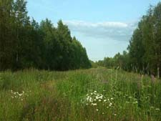

С давних времен лес помогает человеку. В лесу человек всегда может взять материал для строительства жилья – могучие бревна, из которых строят красивые дома. В лесу человек берет и топливо для обогрева в холодное время года — лес исправно снабжает людей дровами. И, конечно же, лес дарит людям много разнообразной пищи. Каждое лето устремляются люди в лес, чтобы сделать запасы грибов и ягод. Но не только этим богаты наши леса. Дарят они людям красоту. Например, красоту лесных цветов, которые удивляют нас своими яркими красками с ранней весны и до поздней осени. Какие же цветы можно встретить в лесу?
Перелеска
Уже ранней весной, когда еще не везде сошел снег, появляются на лесных полянках первые подснежники. Подснежниками называют все первоцветы, что начинают цвести, не дожидаясь, когда растает снег. К таким первоцветам относится и перелеска. Ее ярко-голубые цветочки весело выглядывают из последних, унылых сугробов.
Ветреница
Еще один первоцвет можно увидеть под лесными кустами. Белые цветы, что колышутся на ветру на своих тонких стебельках, называются «ветреницами». Подобно подсолнухам, они поворачивают свои цветочки вслед за солнышком, стараясь поймать каждый его лучик.
Медуница
Этот весенний цветок можно легко найти там, где деловито гудят шмели. В нем много нектара, который нравится шмелям и пчелам, за что и прозвали этот цветок медуницей. Цветки у этого растения меняют цвет по мере роста. Сначала они – розовые, потом становятся фиолетовыми, а напоследок окрашиваются в ярко-синий цвет.
Баранчики-ключики
Такое забавное название этот цветок-первоцвет получил за то, что листья у него покрыты мягким пушком, напоминающим шерстку барашка. Ярко-желтые цветки этого растения собраны на стебельке вместе и напоминают издали связку ключей. Вот и получилось забавное название цветка — баранчики-ключики.
Ландыши
Самый грациозный лесной цветок – ландыш. На его длинном стебельке будто кто развесил гроздьями маленькие белые фонарики. А листочков у этого цветка всего два, они длинные и острые. За это ландыш получил в народе второе название – «заячьи уши».
Иван-да-марья
Есть в лесу растения, ставшие персонажами народных сказок. Как-то попали в грозу парень с девушкой, Иван да Марья. И прикрыл Иван Марью от ливня и молний. Так и появилось на том месте растение, листочки которого закрывают цветок, словно парень защищает девушку от непогоды. Его так и называют – «иван-да-марья».
Недотрога
Это весьма боязливое растение обладает интересной особенностью. Достаточно прикоснуться к его плодам, похожим на маленькие стручки, как они взрываются и разбрасывают вокруг себя семена. Заметить недотрогу не так просто, растет это растение там, где много тени и сырость.
Полезные свойства лесных цветов
Лесные цветы не только дарят людям свою красоту. Многие из них еще и являются лекарственными растениями. Например, из ягод ландыша (которые, кстати, ядовиты) делают лекарства для лечения болезней сердца. А «иван-да-марья» в народной медицине используется для заживления ран.
Много радости и пользы приносят человеку лесные растения. И относиться к ним следует бережно, с уважением.

Образовательная область «Познавательное развитие»
Формирование Элементарных Математических Представлений.
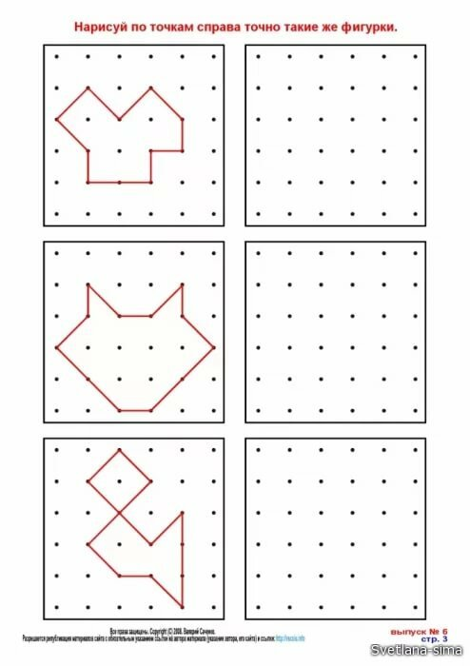
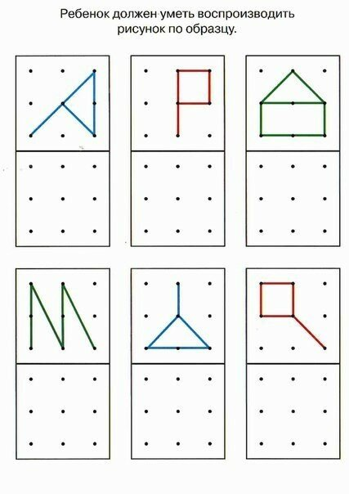

Обведи цифры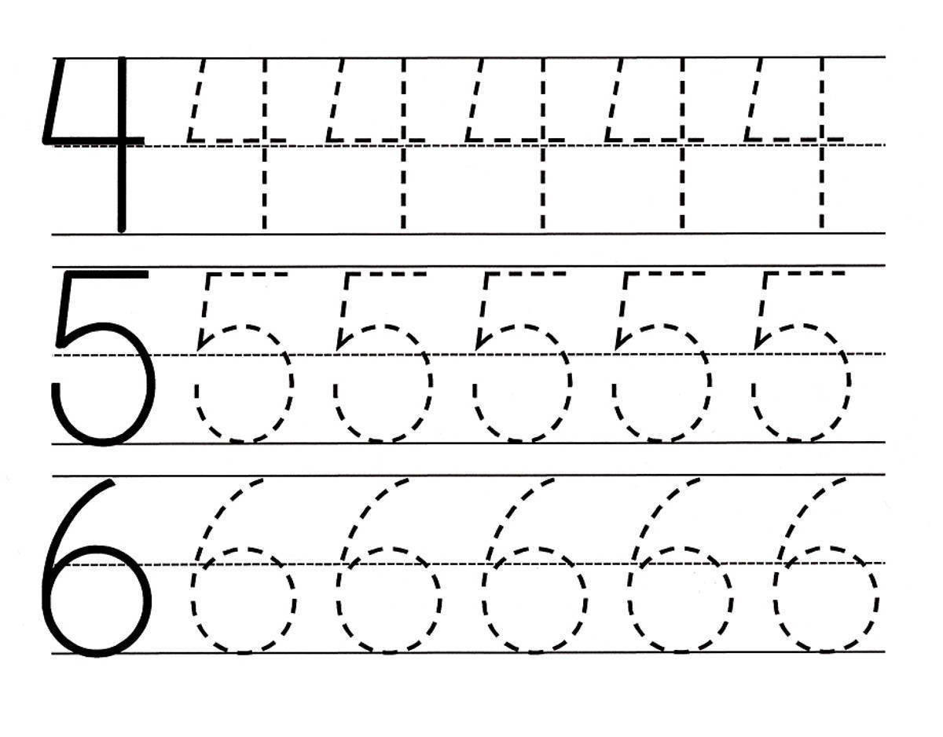

Поставь нужную цифру в пустую клеточку, что бы получить состав числа: 4,5,6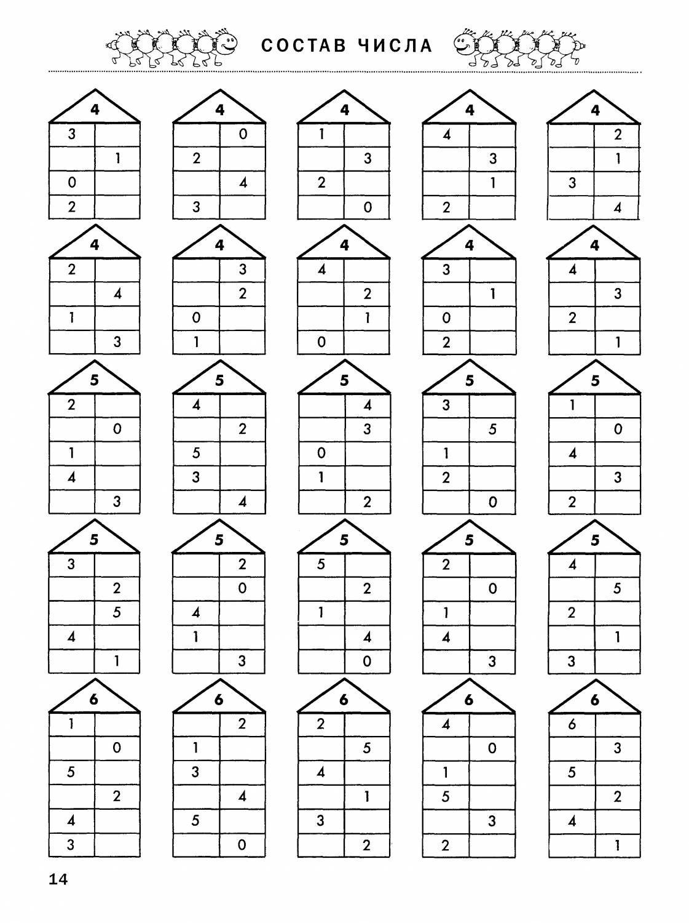

Реши примеры, поставь нужное число в пустое окно:
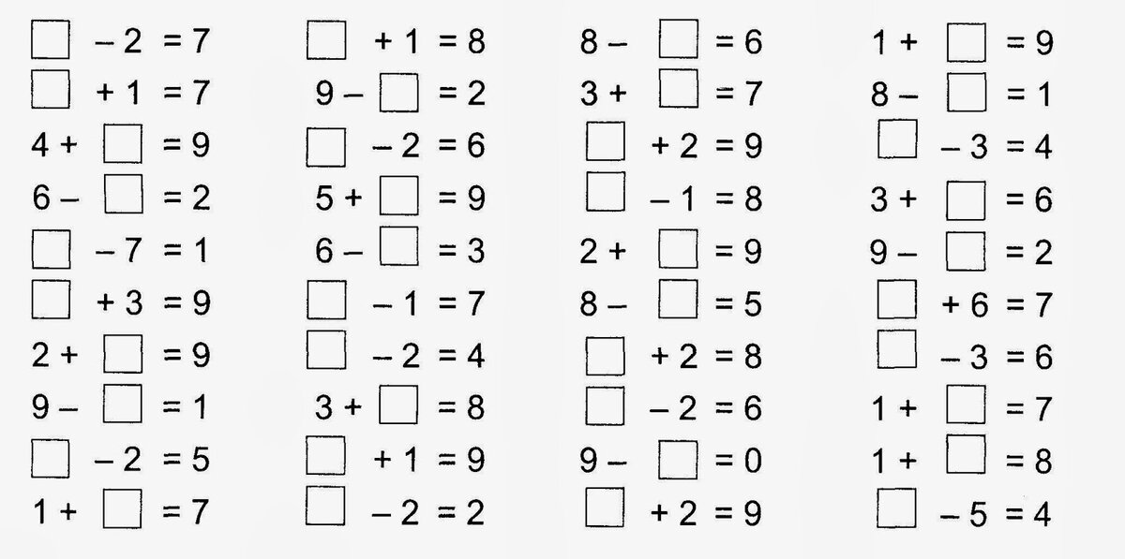
Соедини точки:
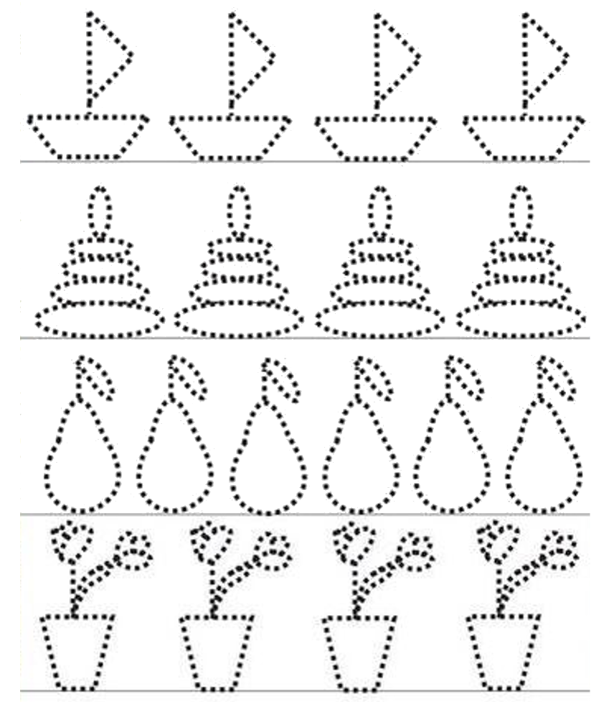
Образовательная область «Познавательное развитие»

Беседа о цветах.
Цель:
1. Воспитывать чувство сострадания к живой Природе.
2. Развивать воображение.
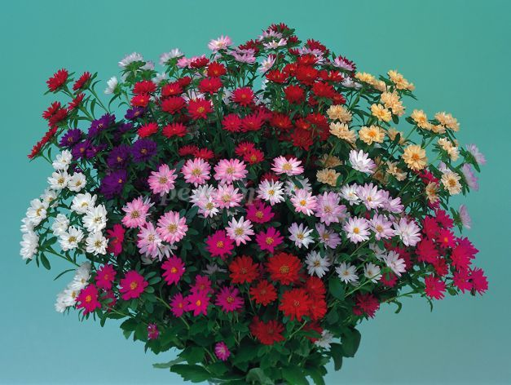
Все луговые цветы ,полевые, лесные, многие садовые имеют очень приятый запах. Ученые наблюдали за цветением трав и цветов и поведением насекомых. Узнали, что цветы «разговаривают« запахом. По запаху можно определить состояние цветка –здоров ли цветок, хорошо ли ему в этой почве, радуется или грустит цветок. Излучение запаха зависит и от разного времени суток, например, он может быть очень сильным ночью и не ощущаться днем .
Каждый цвет имеет свой запах. Сколь богат аспект окружающего мира. Поэтому когда вам придется срезать цветы для букета, не срезайте и не рвите лишних и не рвите совсем, если знаете, что скоро выбросите их. Мать-и-мачеха ,одуванчики не стоят в букете, они гибнут сразу же, их сорвут. В Природе еще очень много тайн, которые еще предстоит познать человечеству. И такой закон, как Единение, тоже есть в Природе, и нам надо учиться у нее. Цветы на лугу –их такое множество, травы, и все растут вместе. Каждый цветок и каждая травка развивается только в свой срок, но питаются они одной влагой, Солнышко им одно светит, вот и люди так же должны жить дружно на одной Земле под одним Солнцем.
О цветах, травах сложено много мифов, легенд, сказок, в которых жизнь человека связана с цветами. Какие вы знаете сказки об этом? (Ответы детей.)
А теперь угадайте о каком цветке я вам расскажу?
«Посмотрите на звезду, это не просто светящаяся точка, излучающая то голубой, то белый, то розовый свет. В середине он ярко – желтый, золотистый, а по краям как бы притемненный. Древние люди приметили маленькие светло – голубые цветочки с желтыми кружочками посередине, которые, качаясь от легкого ветерка, напоминали цвет и колебания звезд.
-Астра! – воскликнули они ,что в переводе на русский язык означает «звезда» Не тронь цветок,
Чтоб не качнуть звезду
И не обрушить мирозданье.
Когда пыл осени вихрастой
Хлеба окрасит в желтый цвет,
Звезда лугов – земная Астра
Небесным звездам шлет привет.
Она глядит, раскрыв ресницы,
На темно –синий небосвод,
Где ее светлые сестрицы
Веселый водят хоровод.
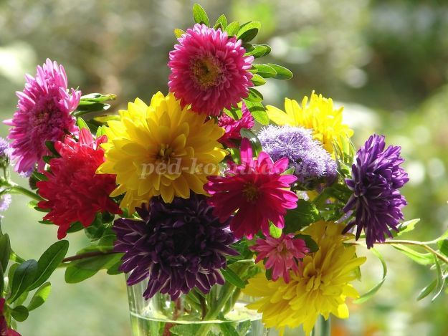
Природа прекрасна именно в своем труде, раскрываются первые цветочки, проклевываются первые нежные листочки, стрелочки трав, и все это радуется, раскрывая свою красоту миру!

Образовательная деятельность «художественно-эстетическое развитие»

- Рисование
Тема «Ваза с цветами»

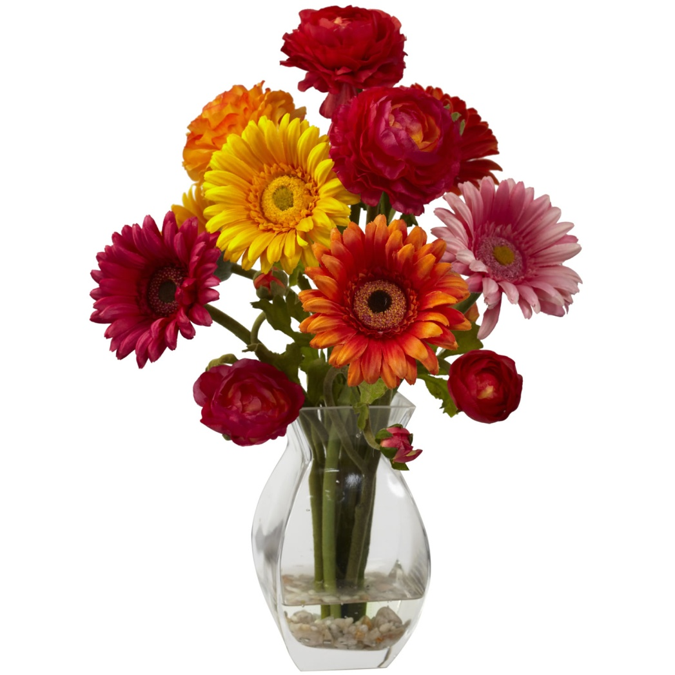
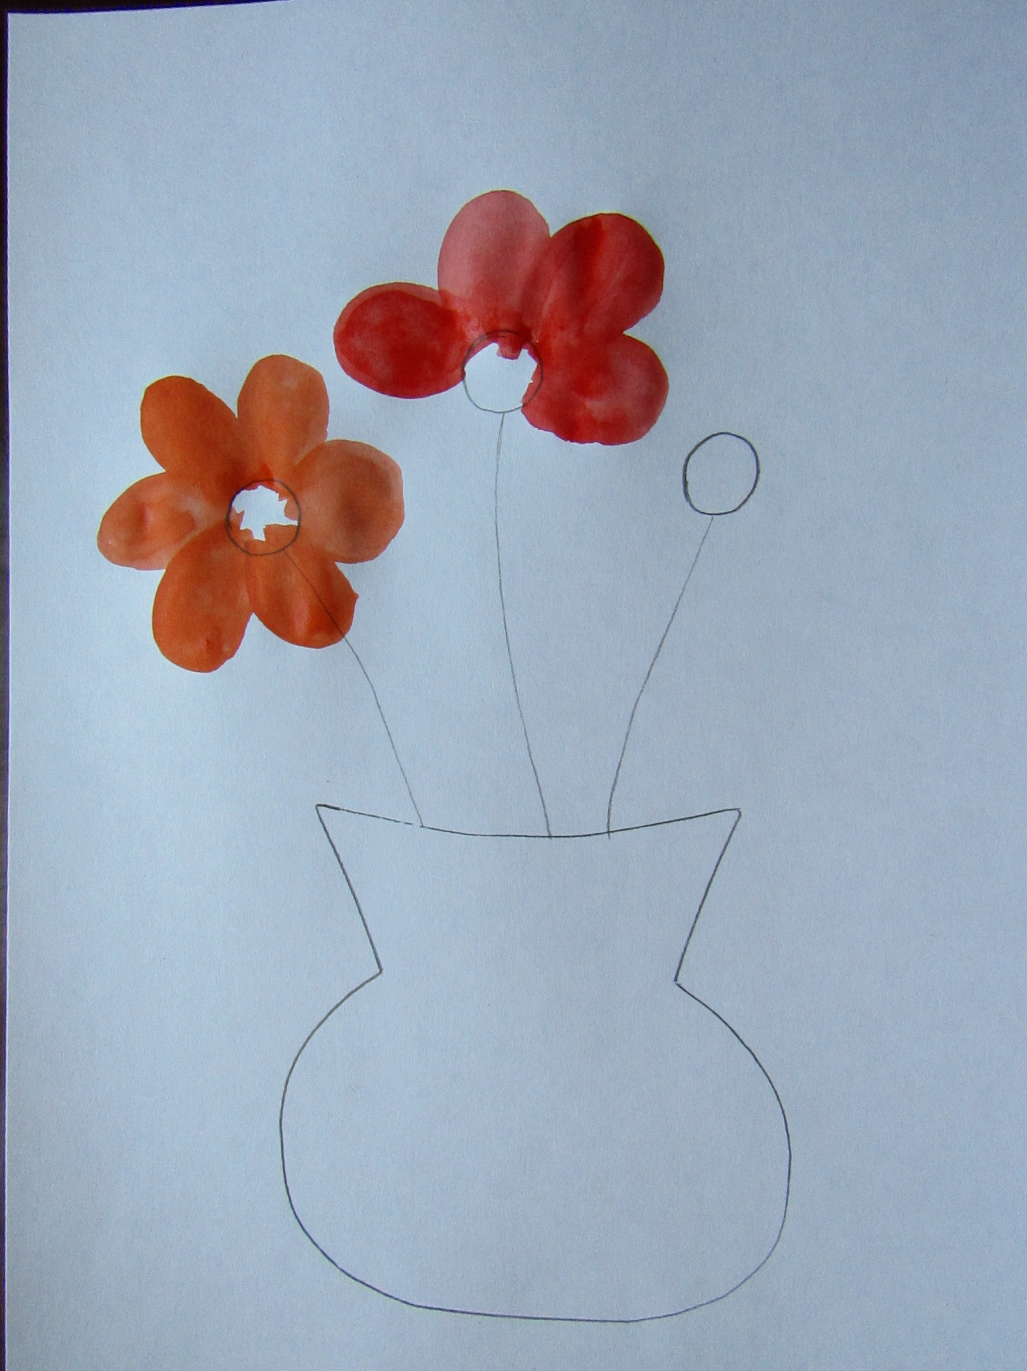
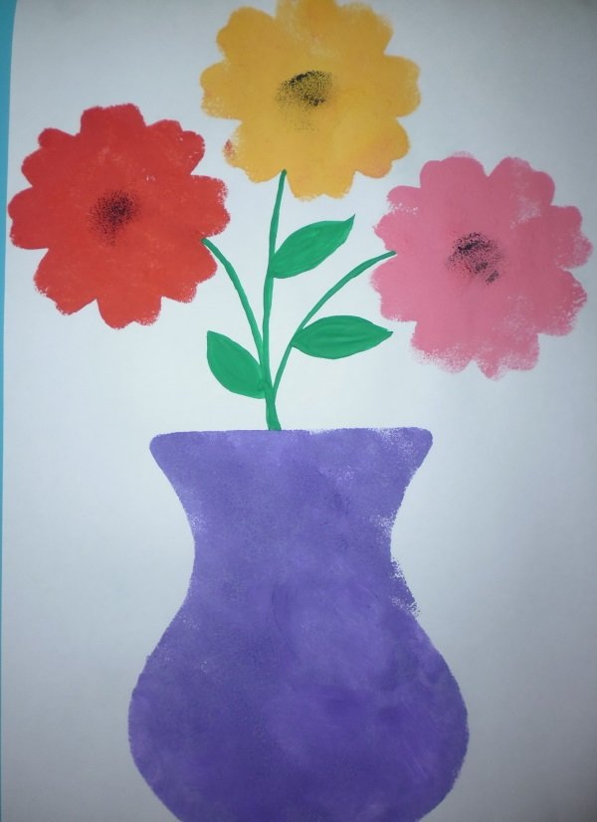

- Аппликация «Цветы»
(по выбору)
